后台支付配置说明

1、 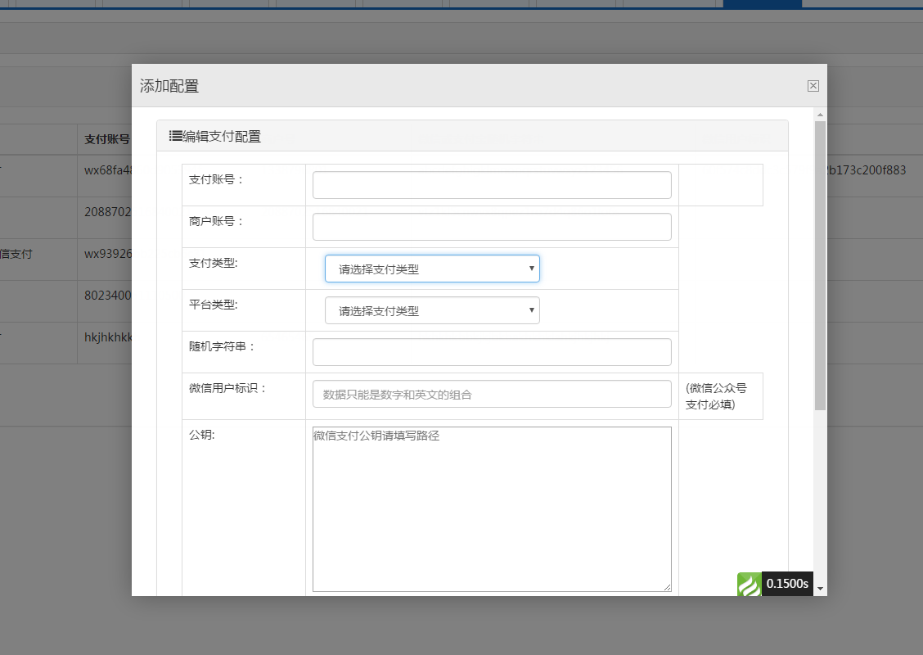

支付账号：微信 （微信支付分配的公众账号ID例如wxd678efh567hg6787）

支付宝（支付宝分配给开发者的应用id例如2014072300007148）

商户号 ：微信商户号【mch_id】（微信支付分配的商户号，例如1230000109）

支付宝商户号【seller_id】(一般和支付宝分配给开发者的应用id一致）

随机字符串：微信（随机字符串，长度要求在32位以内。）

支付宝（key）

微信用户标识：（即公众号支付），此参数必传，此参数为微信用户在商户对应appid 下的唯一标识）

公钥：微信 ：apiclient_key.pem的路径

支付宝：rsa公钥具体内容

私钥：微信：apiclient_cert.pem 的路径

支付宝：rsa私钥具体内容